1. DEFINIÇÃO DO PROBLEMA
Contexto
A empresa Technotooling, do setor metalmecânico, enfrenta dificuldades na gestão de materiais em seu almoxarifado. Durante visita técnica, observou-se falta de organização, ausência de rastreabilidade e falhas de comunicação entre os setores de produção e estoque. Atualmente, os registros de entrada e saída são feitos de forma manual, resultando em inconsistências e retrabalhos.
Problema a ser solucionado
O principal problema identificado é a falta de um sistema informatizado que padronize e automatize o controle de estoque. A ausência de integração entre setores causa falhas na comunicação e na atualização de dados, impactando a produtividade e a confiabilidade das informações.
Diagrama de Entidade e Relacionamento (DER)
Entidades:
- Produto (id_produto PK, nome, categoria, codigo_QR, quantidade_atual, unidade_medida)
- Fornecedor (id_fornecedor PK, nome, cnpj, telefone, email)
- NotaFiscal (id_nf PK, numero, data_emissao, id_fornecedor FK)
- Movimentacao (id_mov PK, tipo, data_mov, id_produto FK, quantidade, id_nf FK, id_usuario FK)
- Usuario (id_usuario PK, nome, setor, tipo_usuario, login, senha_hash)
Relacionamentos:
- Fornecedor → NotaFiscal (1:N)
- NotaFiscal → Movimentacao (1:N)
- Produto → Movimentacao (1:N)
- Usuario → Movimentacao (1:N)

DER Visual:
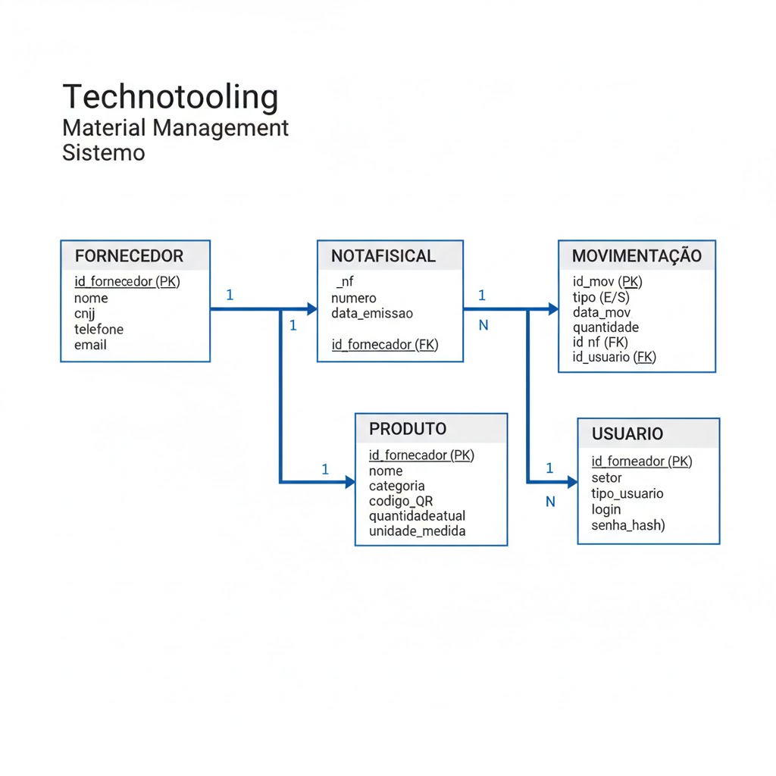
2. MODELO DE INFORMAÇÕES
Informações Operacionais
- Código do produto
- Descrição
- Quantidade
- Localização
- Categoria
- Data de entrada
- Data de saída
- Número da nota fiscal
- Responsável pela movimentação
- Tipo de operação (entrada/saída)
Informações Gerenciais
- Relatórios de movimentação
- Tempo médio de reposição
- Controle de estoque mínimo
- Consumo por setor
- Alertas de divergência
Informações Estratégicas
- Análise de custo de estoque
- Indicadores de eficiência logística
- Projeção de consumo futuro

3. ESTRUTURA DO SISTEMA
Descrição do Projeto
O sistema foi desenvolvido em Python com integração ao MySQL, utilizando a biblioteca mysql.connector.
A aplicação realiza operações de cadastro, consulta e atualização de materiais, além de leitura de notas fiscais.
A interface web é integrada via PHP/HTML/JavaScript, permitindo o uso direto no navegador.

Diagrama UML – Componentes :
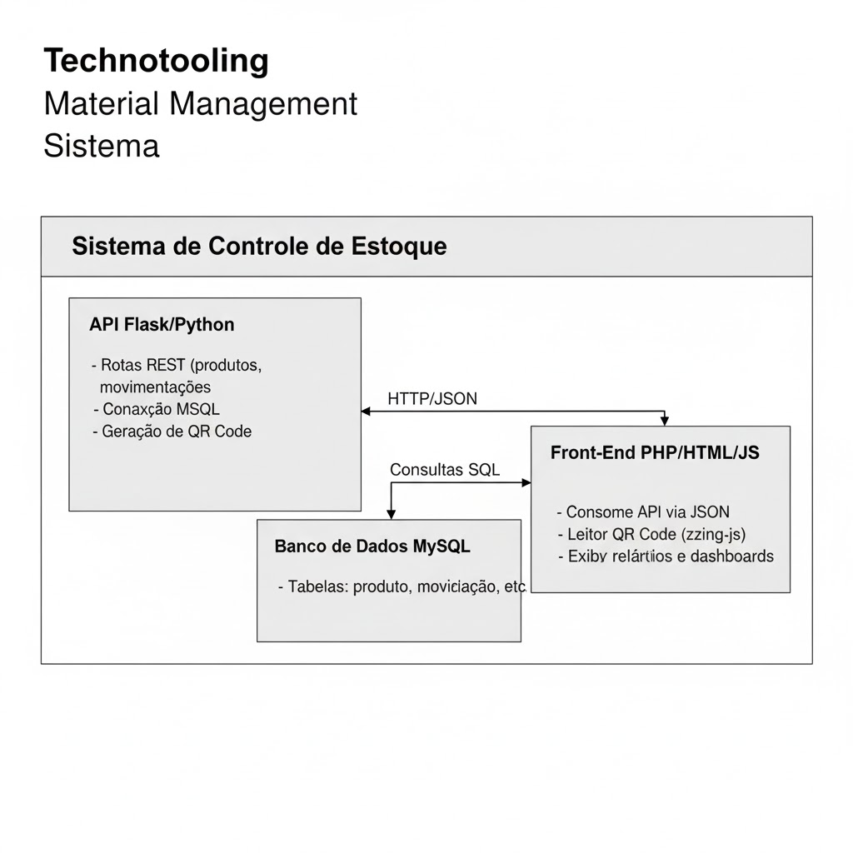

UML de Implantação :
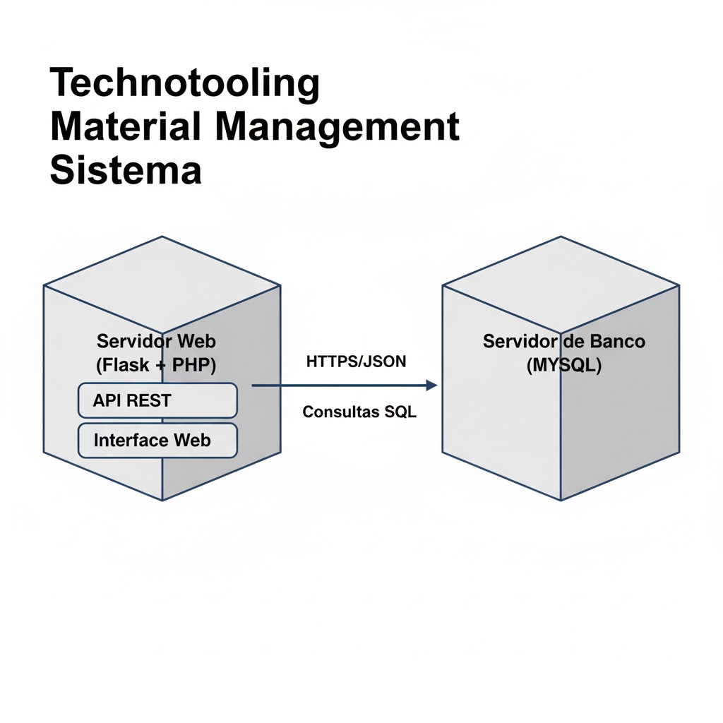
Programação do Sistema (Python + MySQL)
Python
from flask import Flask, request, jsonify
import mysql.connector
import qrcode
import io
import base64
from datetime import datetime

app = Flask(__name__)

db = mysql.connector.connect(
host="localhost",
user="root",
password="senha123",
database="technotooling"
)

@app.route('/produtos', methods=['POST'])
def add_produto():
data = request.get_json()
qr = qrcode.make(data['nome'])
buf = io.BytesIO()
qr.save(buf, format='PNG')
codigo_QR = base64.b64encode(buf.getvalue()).decode()

cursor = db.cursor()
query = "INSERT INTO produto (nome, categoria, codigo_QR, quantidade_atual, unidade_medida) VALUES (%s, %s, %s, %s, %s)"
valores = (data['nome'], data['categoria'], codigo_QR, data['quantidade_atual'], data['unidade_medida'])
cursor.execute(query, valores)
db.commit()
return jsonify({'mensagem': 'Produto cadastrado com sucesso!'})

if __name__ == '__main__':
app.run(debug=True)

4. INTEGRAÇÃO
Integração com Front-End
A integração entre o back-end (Flask) e o front-end (PHP) é feita via API REST, utilizando JSON como formato de troca de dados.
O PHP realiza chamadas à API usando file_get_contents() ou cURL.
Exemplo (index.php):
PHP
<?php
$api_url = "http://localhost:5000/estoque";
$response = file_get_contents($api_url);
$data = json_decode($response, true);
?>
Wireframes (Datasheet das Páginas)
Página | Descrição | Campos / Ações
Login | Autenticação de usuários | Login, Senha
Dashboard | Estatísticas gerais | Gráficos e indicadores
Produtos | Cadastro e listagem | Nome, Categoria, Quantidade, QR Code
Movimentações | Entrada e saída | Tipo, Quantidade, Produto, NF
Relatórios | Geração de relatórios | Filtros por data, produto, usuário

5. CONSIDERAÇÕES FINAIS
Aplicações Práticas
- Controle automatizado de estoque com leitura de QR Code;
- Redução de perdas e falhas humanas;
- Comunicação eficiente entre almoxarifado e produção;
- Relatórios para decisões gerenciais.
Limitações
- Requer infraestrutura básica (rede e servidor MySQL);
- Treinamento inicial da equipe;
- Dependência da conexão local.
Próximos Passos
- Criar aplicativo móvel para registro via celular;
- Integrar com ERP corporativo;
- Implementar dashboards analíticos (Power BI / Metabase).

